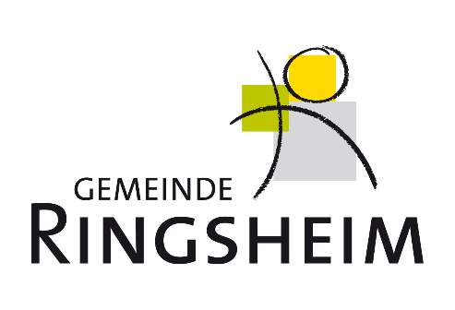

Dezember 2022
Von Paris direkt zum Europa-Park: Der TGV INOUI hält ab sofort täglich in Ringsheim/Europa-Park

Deutschlands größter Freizeitpark zählt zu den beliebtesten Tourismuszielen der Nation, über 20 Prozent der Besucher kommen bereits aus Frankreich. Seit dem 11. Dezember fährt der TGV INOUI direkt von Paris Gare de l’Est zur Haltestelle "Ringsheim/Europa-Park". Damit kann man das Europa-Park Erlebnis-Resort von Paris in nur 2 Stunden und 37 Minuten entspannter Fahrzeit umweltfreundlich erreichen, um einen abwechslungsreichen Kurzurlaub zu genießen. Roland, Jürgen und Michael Mack, geschäftsführende Gesellschafter des Europa-Park und Pascal Weber, Bürgermeister von Ringsheim begrüßten den Hochgeschwindigkeitszug am 16. Dezember am Bahnsteig in Ringsheim. Die tägliche Verbindung bietet Europa-Park-Besuchern eine attraktive und stressfreie Alternative zur Anreise mit dem eigenen Auto.

Am 16. Dezember um 15.30 Uhr traf einer der ersten TGV INOUI von Paris Gare de l’Est nach nur 157 Minuten Fahrzeit in Ringsheim/Europa-Park ein. Die ersten Reisenden, darunter auch Cécile Derville, Leiterin der TGV Est l’Européenne und natürlich viele Familien, wurden von Roland, Jürgen und Michael Mack, geschäftsführende Gesellschafter des Europa-Park, dem Bürgermeister von Ringsheim, Pascal Weber, sowie Ed Euromaus begrüßt.
Roland Mack berichtete, dass bei ca. 45 Prozent der Gäste die Bereitschaft bestehe, im Falle einer Fernverkehrsanbindung vom PKW auf die Schiene umzusteigen. Das entspricht einem potentiellen Fahrgastaufkommen von rund 2,5 Millionen Besuchern im Jahr. „Für den Europa-Park spielt eine belastbare und zukunftsorientierte Verkehrsinfrastruktur eine zentrale Rolle. Als größter Freizeitpark Deutschlands und einer der wichtigsten Leuchttürme des Tourismus sind wir darauf angewiesen, dass unsere Besucher den Europa-Park, das Europa-Park Hotel Resort sowie die Wasserwelt Rulantica möglichst bequem und ohne großen Verzögerungen erreichen. Die Schaffung eines Fernverkehrshalts in Ringsheim ist dabei für mich von ähnlicher Bedeutung wie die Anschlussstelle an der A5. Zudem ist diese Bahnanbindung ein Nachhaltigkeitsprojekt erster Klasse. Daher freut es mich besonders, heute die ersten Familien aus Paris, aber auch aus der Champagne und Lothringen hier begrüßen zu dürfen“, so Roland Mack.
Auch Michael Mack, geschäftsführender Gesellschafter des Europa-Park und französischer Honorarkonsul, freute sich sehr über diese neue symbolträchtige Strecke zwischen Frankreich und Deutschland: „Es ist schön, zu sehen, dass wir eine immer stärker werdende Verbindung zu den französischen Nachbarn haben. Dies erfüllt mich besonders als Honorarkonsul der Republik Frankreich mit großer Dankbarkeit und Freude. Mit dieser Haltestelle wird auch der Europa-Park ein stückweit mehr in das Herz von Frankreich getragen.“
Auch Bürgermeister Pascal Weber ergänzte: „Wir freuen uns natürlich sehr, dass unsere kleine Gemeinde nun nach dem ECE auch den TGV regelmäßig in Ringsheim begrüßen darf. Ein weiterer Schritt in der Tourismusentwicklung, aber auch eine wichtige nachhaltige Stärkung unseres Bahnhalts, damit dieser auch für Nahverkehr immer attraktiver wird und weitere Nahverkehrszüge für Touristen und Pendler in Ringsheim/Europa-Park anhalten. Gerade, wenn man den Klimaschutz ernst nimmt, ist das von größter Bedeutung.“

Der TGV INOUI Paris-Freiburg hält täglich und von Freitag bis Samstag zweimal täglich in Ringsheim/Europa-Park.
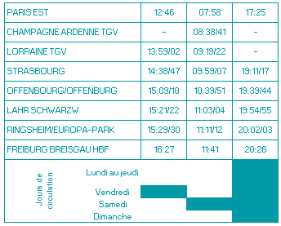
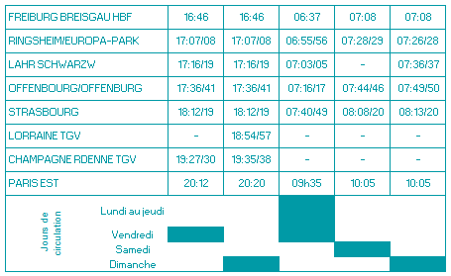

Das Europa-Park Erlebnis-Resort ist somit von Paris in nur 2h37 erreichbar, vom Halt Champagne-Ardenne in 2h19, von Lothringen in 1h25 und von Strasbourg in nur 42 Minuten.

Noch bis zum 08.01.2023 (außer 24./25.12.) und vom 13.01. bis zum 15.01.2023 verzaubert Deutschlands größter Freizeitpark die Besucher mit seiner magischen Winterwunderwelt. 3.000 verschneite Tannenbäume aus der Region, 10.000 schimmernde Christbaumkugeln und winterlich geschmückte Fassaden sowie ein hochkarätiges Showprogramm und atemberaubende Attraktionen lassen keinen Wunsch offen. Auch die Wasserwelt Rulantica bietet den Gästen den ganzen Winter über unvergesslichen Wasserspaß. In insgesamt 13 nordisch thematisierten Bereichen, von denen zehn das ganze Jahr hindurch geöffnet sind, sorgen zahlreiche Rutschen, ein riesiges Wellenbecken, ein aufregender Wasserspielplatz und die neue Rundfahrattraktion „Tønnevirvel“, die während der Winterzeit überdacht ist, für grenzenloses Vergnügen.

